|  |
| --- |
| **프로젝트 최종 보고서** |



|  |  |
| --- | --- |
| **제 출 일** | **2024년06월18일(화)** |
| **과 목 명** | **IoT 프로그래밍** |
| **지도 교수** | **교수 신정호** |
| **전 공** | **소프트웨어융합전공** |
| **2019250049 정재형**  **2020720116 심영민**  **2021810021 김혜민**  **2021810062 전하라** | |

**목차**

1. 서론

1-1. 프로젝트 주제 선정 이유

1-2. 프로젝트 사전 조사

1-2-1. Snake 게임

1-2-2. Digivice 게임

2. 본론

2-1. 게임 규칙

2-2. 알고리즘

2-3. 게임 규칙 변경

2-3-1. 게임 규칙 변경 이유

2-3-2. 창의성/차별성

2-4. 입출력 장치 사용

3. 결론

3-1. 주요 코드

3-2. 시연 결과

3-3. GitHub

3-4. 역할 분담

4. 참고문헌

1. 서론

1-1. 프로젝트 주제 선정 이유

프로젝트 주제로 구글 티렉스 크롬 공룡 게임에 기반한 점프로 장애물을 넘는 게임을 선정하였다. 이 주제를 선정한 이유로는 공룡 게임이 8x8 크기의 단순한 Dot matrix에서도 그래픽을 명확하게 표현할 수 있는 구조를 가지고 있고, 게임의 타이밍과 반복적인 게임 루프는 임베디드에서 효율적으로 처리할 수 있는 요소들이라 생각했다. 또한 프로젝트 참여자들이 게임에 장애물을 더 추가하거나 점수 계산 방식을 변경하는 등 게임의 확장 가능성도 높았기 때문에 주제로 선정하게 되었다.

1-2. 프로젝트 사전 조사

1-2-1. **Snake Game**

이 프로젝트는 H-Smakrt4412장비를 사용해 만든 Snake가 먹이를 먹으면 길어지고 벽이나 자신의 몸체에 부딪히면 게임 오버되는 게임으로 간단하고 명확한 규칙을 가지고 있다. 명확한 게임 규칙과 벽이나 자신의 몸체에 부딪히는 충돌 판정을 하는 데에 있어서 우리가 구현하고자 하는 장애물 넘기 게임과 비슷하다고 생각하여 Snake Game프로젝트를 조사하였다.

Snake Game 프로젝트에선 H-smart4412의 입출력 장치를 아래와 같이 사용했다.

- Dot Matrix LED: Snake와 먹이 나타냄

- Tact Switch: 상하좌우 이동 방향키

- 7-Segment LED: 시간 타이머

- Character LCD: 현재 점수, 최고 점수 표출

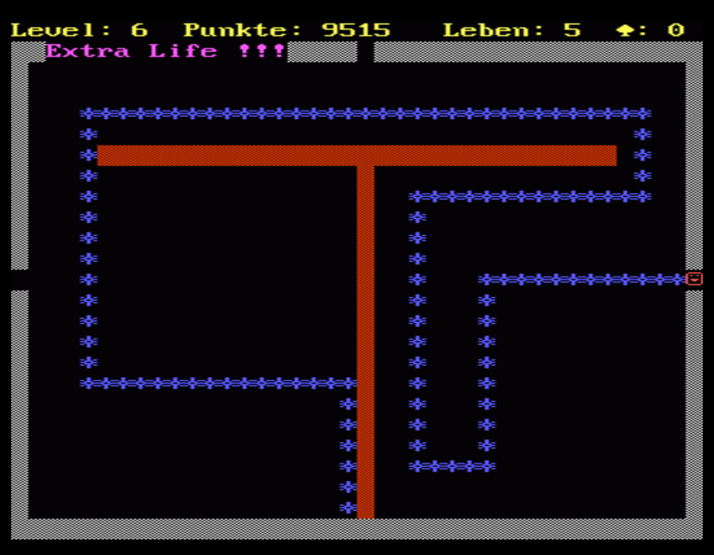

1-2-2. Digivice

이 프로젝트는 H-Smart4412TKU를 사용하여 사이버 애완동물을 키우는 게임이다. 애완동물 돌봐주기와 훈련을 통해 애완동물의 능력치를 상승시켜 알에서 유년기, 성체로 진화시키고 다양한 성체 모습을 볼 수 있다.

Digivice 프로젝트에선 H-smart4412의 입출력 장치를 아래와 같이 사용했다.

- Dot Matrix LED: 현재의 동물의 형태를 표시

- Tact Switch: 훈련 종류 선택과 돌봐주기를 입력할 때 사용

- 7-Segment LED: 훈련 성공 확률을 표시

- Character LCD: 반려동물 상태표시, 상태 해결 완료 표시, 성체 종류 표시

- Chip LED: 선과 색상 표현

- Dip Switch: Tact SW로 선택한 훈련들을 시작

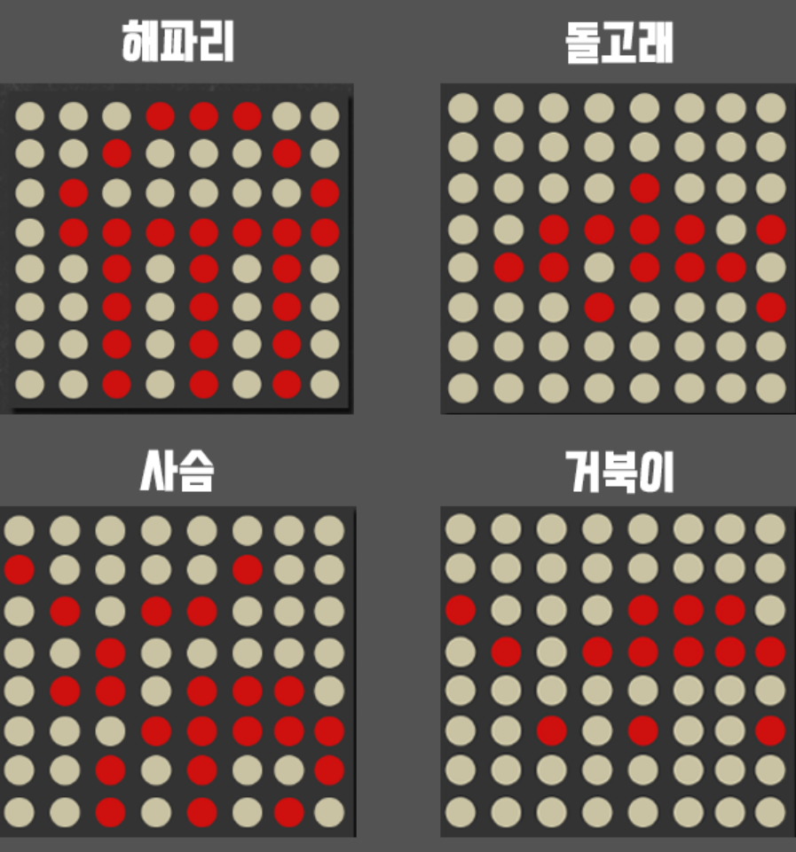

2. 본론

2-1. 게임 규칙 (변경 전 – 사운드 플레이 기반)

* 게임을 시작하고 장애물이 나타나면 플레이어의 목소리를 인식해서 캐릭터가 점프
* 캐릭터가 점프해서 장애물을 넘는 루트를 반복, 장애물과 충돌 시 게임오버
* 게임 진행 거리에 따라 점수를 기록한다.

2-2. 알고리즘

게임 규칙을 바탕으로 작성한 알고리즘

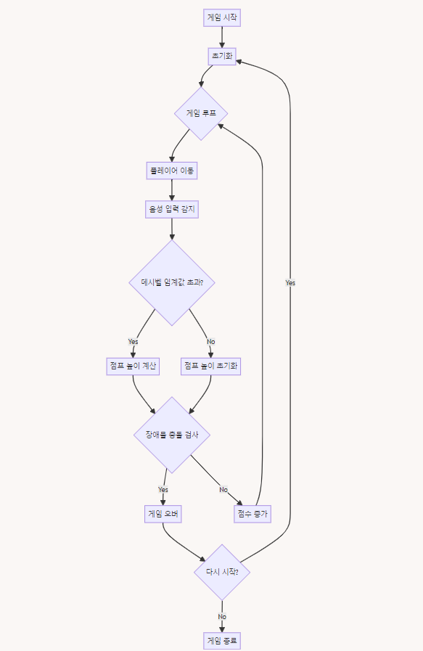

공룡 게임 알고리즘

2-3. 변경 후 게임 규칙 (점프키 사용)

* 게임 시작 후 장애물이 위아래로 나타나면 플레이어가 점프키를 사용해 장애물을 넘는다.
* 캐릭터가 점프해 위아래 장애물을 넘는 루트를 반복. 장애물과 충돌 시 게임 오버.
* 게임 진행 시간 타이머를 이용해 게임 결과 점수 기록
* 3가지 게임 속도 난이도 조절 가능

2-3-1. 게임 규칙 변경 이유(사운드)

초기에 제공된 zlmage에는 USB 사운드 모듈이 포함되어 있지 않아 menuconfig를 사용하여 필요한 USB 사운드 모듈을 선택하고, 커널을 다시 빌드하여 zlmage를 만들었다. 새로 빌드한 zlmage를 타겟 시스템에 적용하니 오류가 발생하여 사운드 기능 사용이 불가능하게 되어 게임 규칙을 사운드 기반에서 점프키로 동작하도록 변경하였다.

2-3-2. 창의성, 차별성

이 게임은 기존의 공룡 게임과 다른 차별성3가지를 가지고 있다

1. 난이도 설정 : 기존에는 없는 게임 속도 조절 난이도를 Slow, Medium, Fast로 선택하여 난이도를 조절할 수 있다.
2. 장애물 배치 : 기존 게임에서는 장애물이 하단에만 존재했지만, 이 게임에서는 장애물이 위아래로 생성된다.
3. 게임 스코어 기록 : 게임 스코어를 초 단위 타이머로 설정하여 게임을 플레이한 시간을 기록한다.

2-4. 입출력 장치 사용

H-smart4412의 입출력 장치를 아래와 같이 사용했다.

- Dot Matrix LED: 캐릭터와 장애물을 표시, 게임 오버 시 나타나는 화면

- Tact Switch: 게임 시작 버튼, 캐릭터 점프 버튼

- 7-Segment LED: 게임 진행 시간 표시

- Character LCD: 게임 시작 전, 게임 종료 상태 표시

- Dip Switch: 게임 속도 난이도를 조절

3. 결론

3-1. 주요 코드

1. 캐릭터와 장애물 이동 함수

* ‘jump_character’ 함수는 캐릭터를 점프시킨다
* ‘move_obstacle’ 함수는 장애물을 왼쪽에서 오른쪽으로 이동시킨다

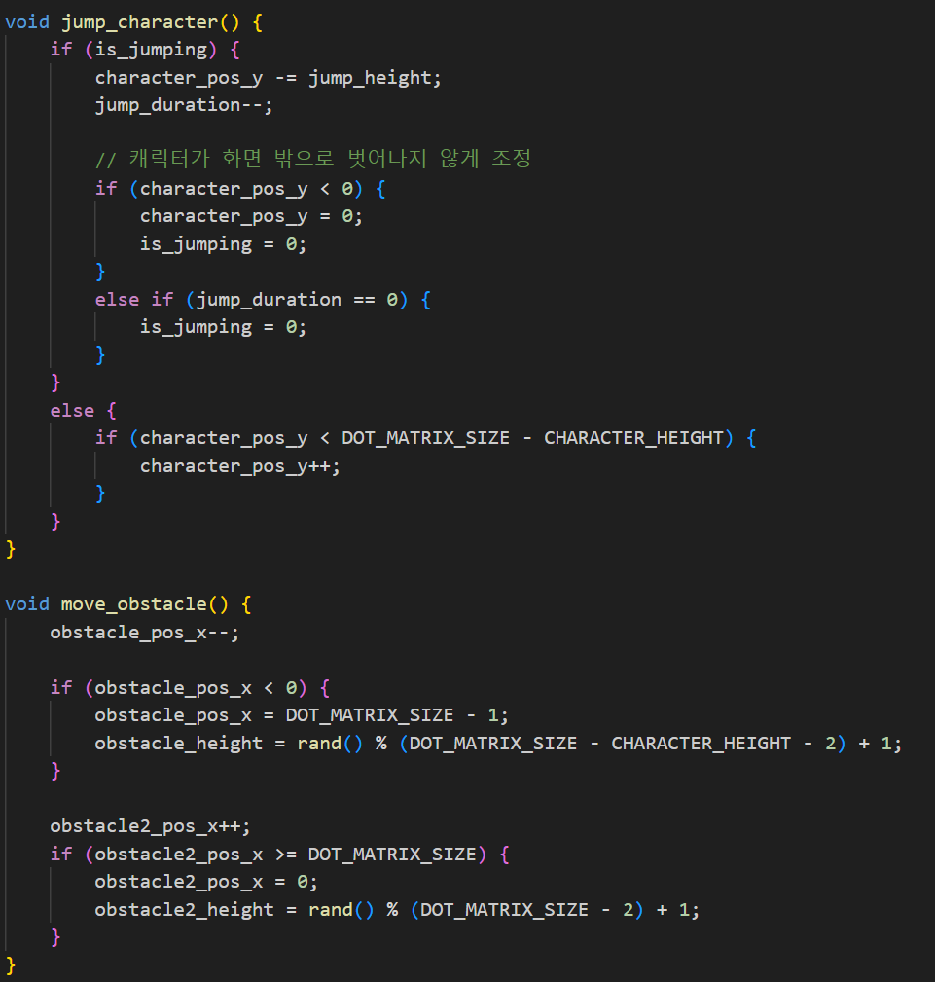

1. 장애물 충돌 판정 함수

* ‘is _collision’ 함수가 장애물 충돌 여부를 판정한다. 충돌이 발생하면 1을 반환하고, 그렇지 않으면 0을 반환한다.
* 충돌 판정이 정확하게 이루어져야 게임이 원활하게 진행되며, 캐릭터가 장애물에 닿았을 때 적절히 게임 오버 상태로 전환될 수 있다.

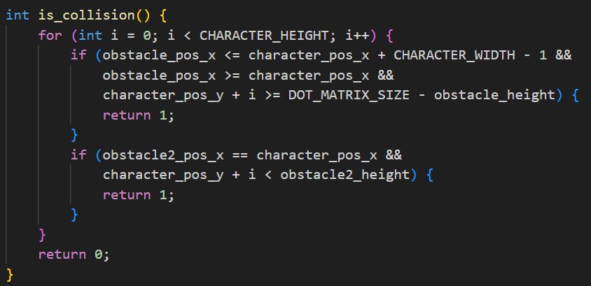

1. Dot Matrix 구현

* Dot Matrix 배열을 0으로 초기화한다.
* 캐릭터와 상단, 하단 장애물을 그려 디바이스에 작성
* 실제 게임 화면을 플레이어에게 시각적으로 보여주는 역할을 하여 직관적인 이해를 가능하게 한다

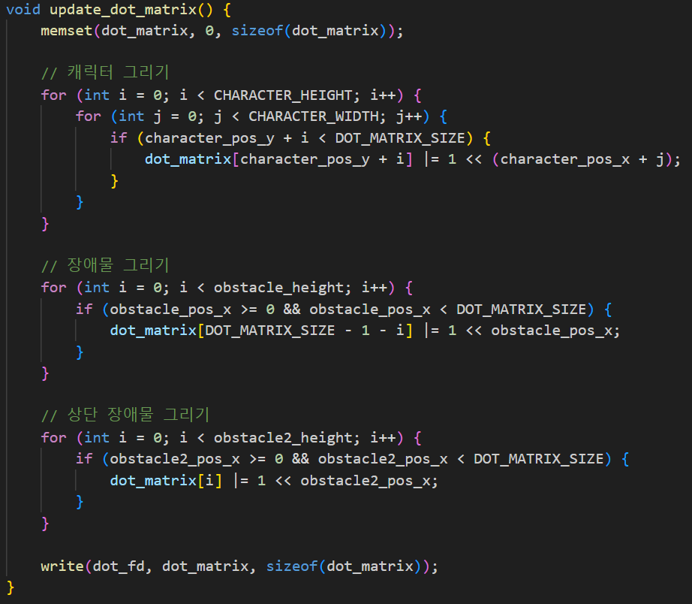

3-2. 시연 결과

최종 구현 영상

<https://youtu.be/nFt3l6eh_fw?si=SpXVbHa1my-LJf8h>

사진과 함께 게임 진행 과정을 설명해보겠다.

먼저 게임 시작 부분이다. CLCD에 Press switch to start문구가 떠있고 Tact Switch의 가장 첫번째 버튼을 누르면 게임이 시작된다.

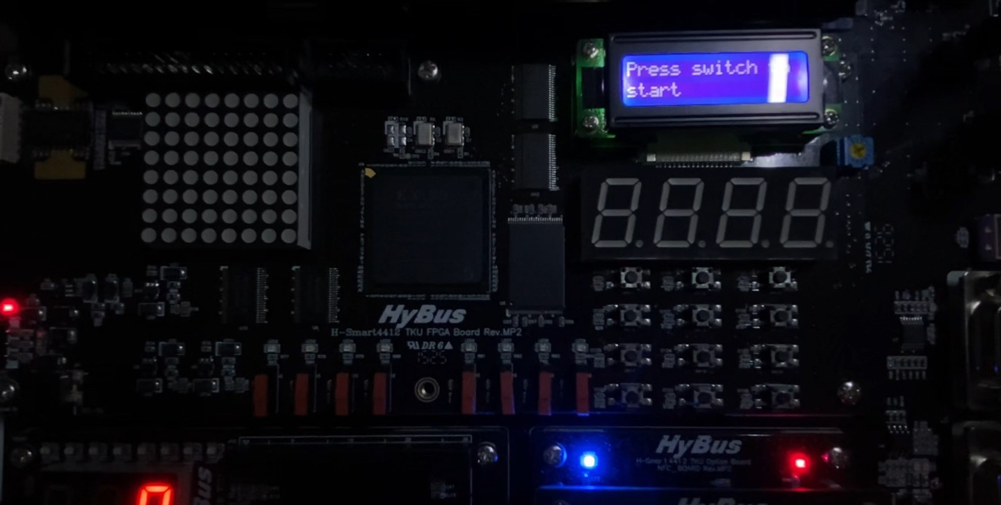

(그림 1. Tact Switch 조작에 따른 게임 시작)

게임이 시작되면 Dot Matrix에 오른쪽엔 캐릭터, 왼쪽에는 장애물이 위아래로 생성되고 장애물이 왼쪽에서 오른쪽으로 다가오며 공룡이 점프해서 장애물을 넘게 된다. 점프키는 Tact Switch의 첫번째 줄 2번째 스위치이다.

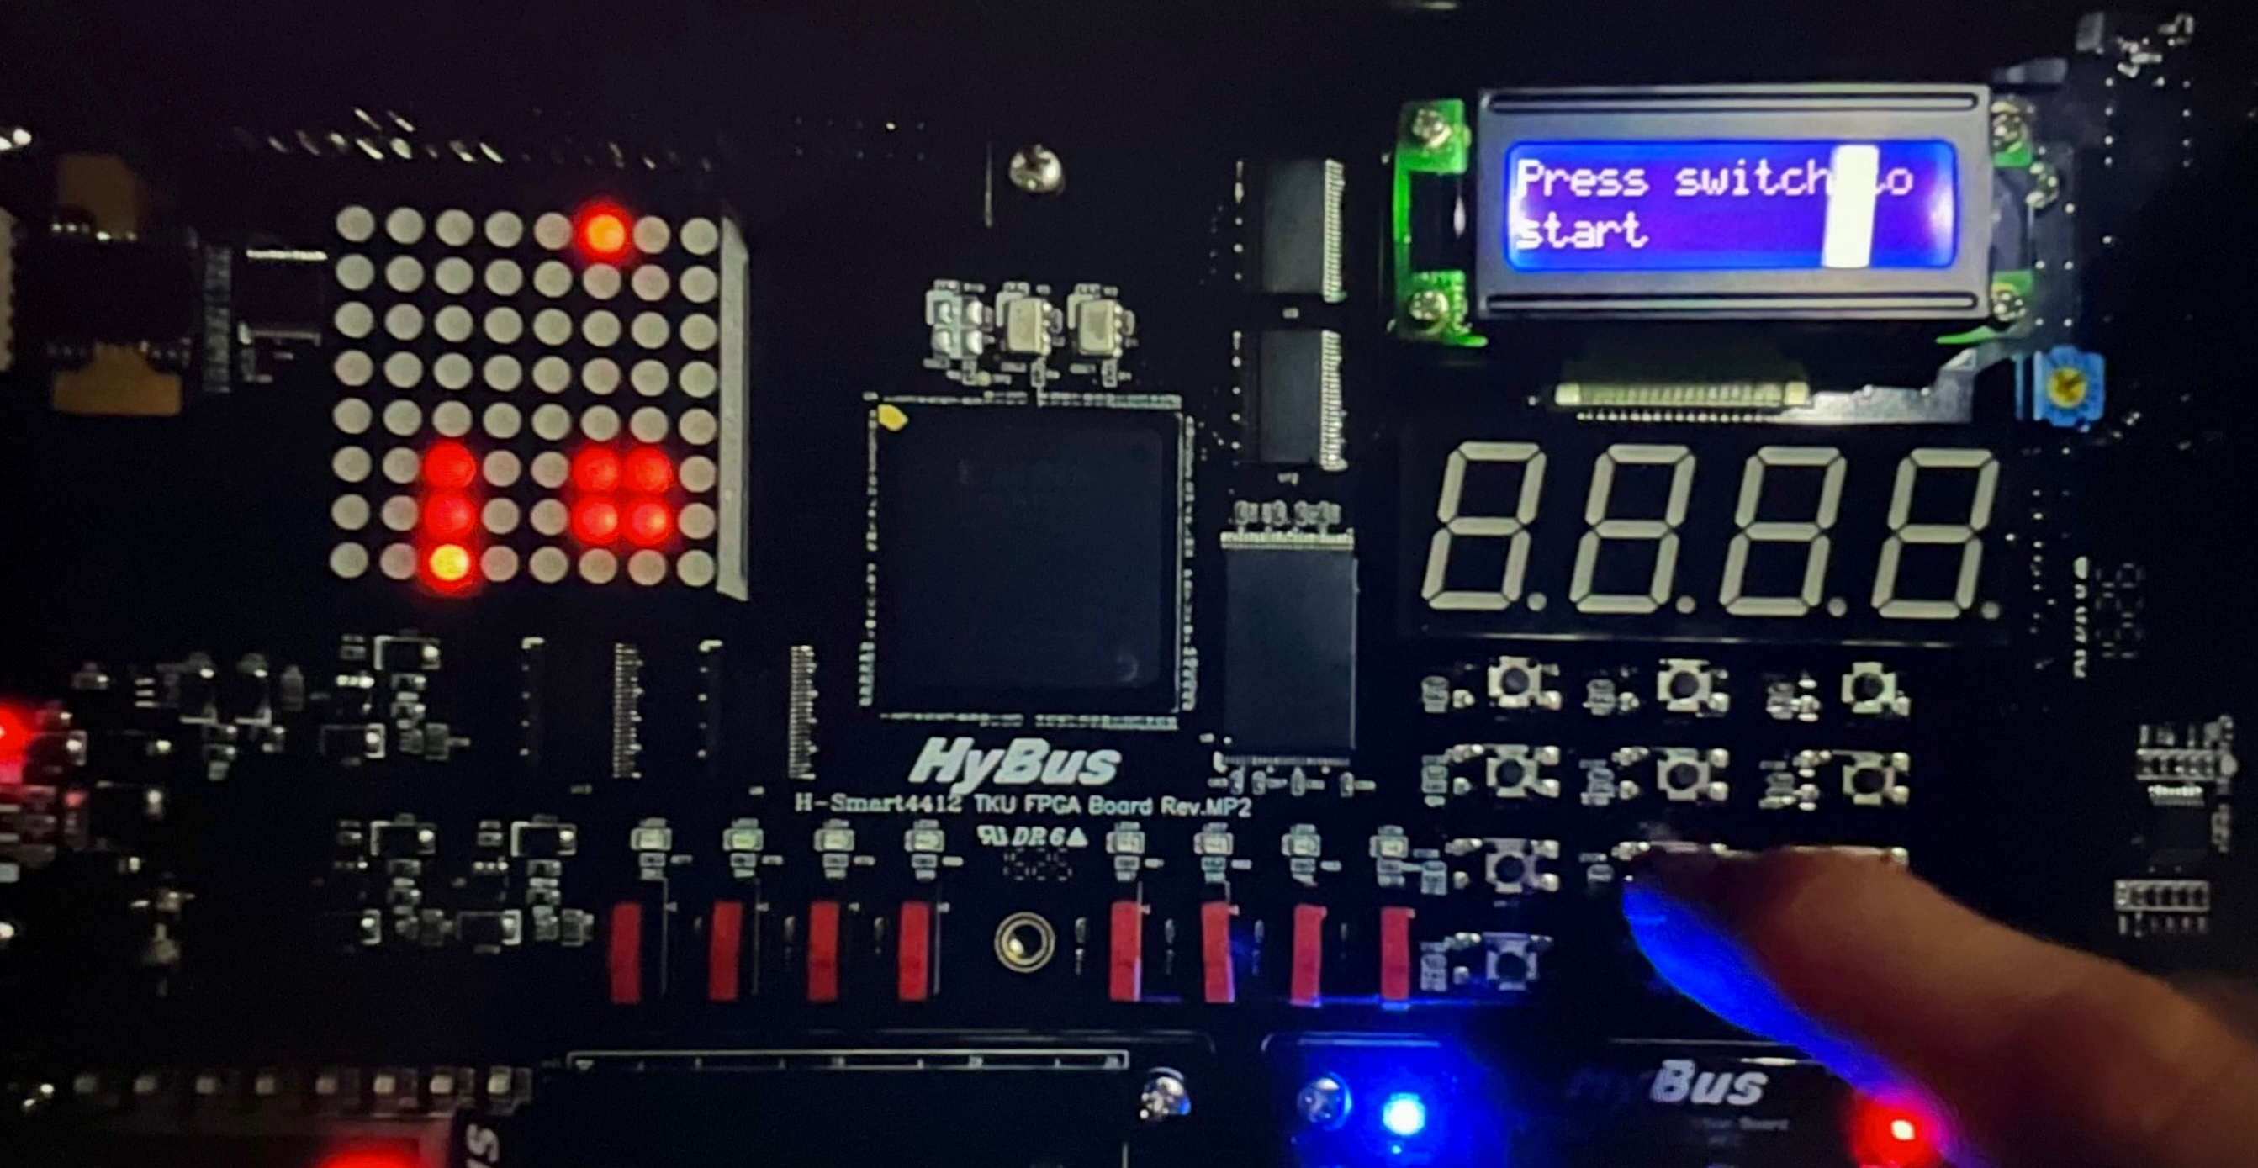

(그림 2. Dot Matrix에 장애물과 캐릭터 생성)

게임 도중 장애물과 부딪히면 아래와 같은 Dot Matrix화면이 나타나고

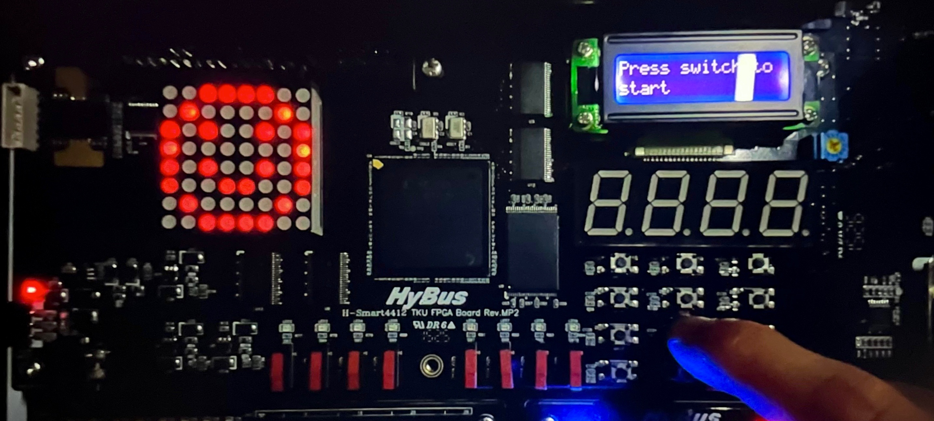

(그림 3. 장애물과 충돌 시 나타나는 Dot Matrix 화면)

FND에는 게임 진행 시간 스코어, CLCD에는 Game over 문구가 뜬다.

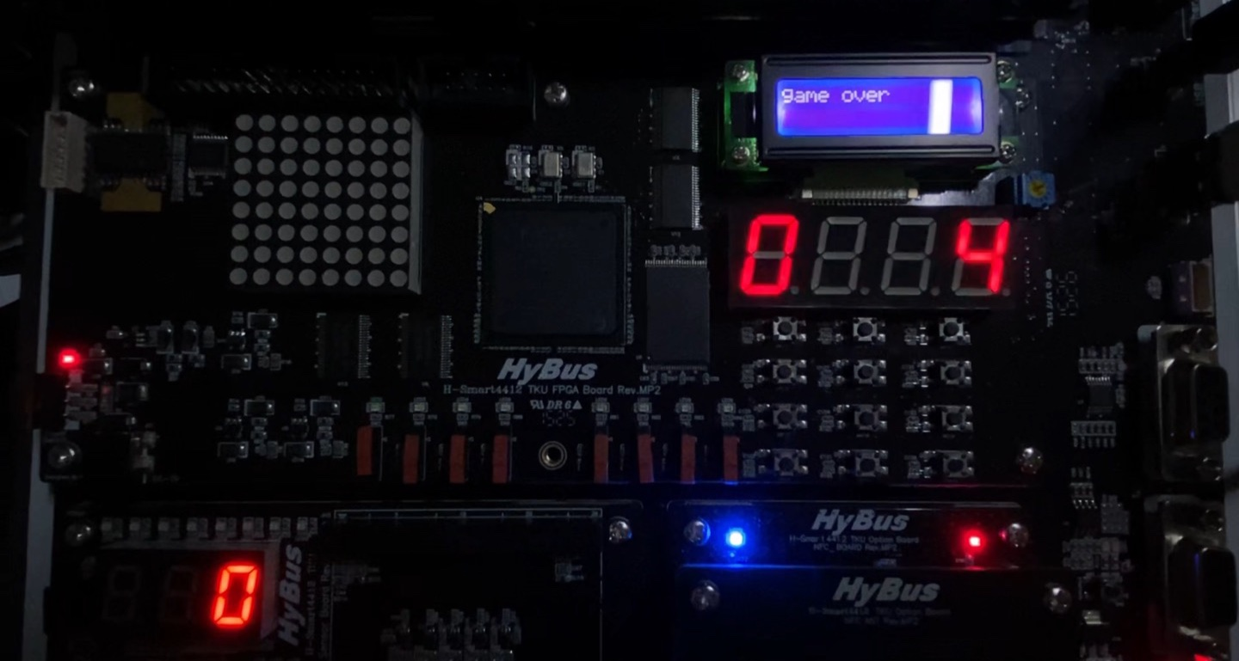

(그림 4. 장애물과 충돌 시 나타나는 CLCD와 FND 화면)

Dip Switch를 통해 난이도 조절을 할 수 있다

* Dip Switch 0개: 0단계, 기본 속도(SLOW)
* Dip Switch 1개: 1단계, 기본 속도 보다 빠름(MEDIUM)
* Dip Switch 2개: 2단계, 가장 빠른 속도(FAST)

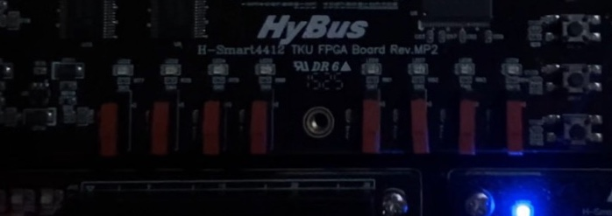

(그림 5. Dip Switch 0 단계 : 기본 속도 (slow))

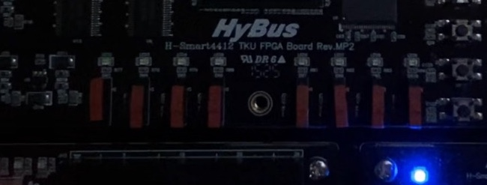

(그림 6. Dip Switch 1 단계 : 기본 속도 보다 빠름 (MEDIUM)

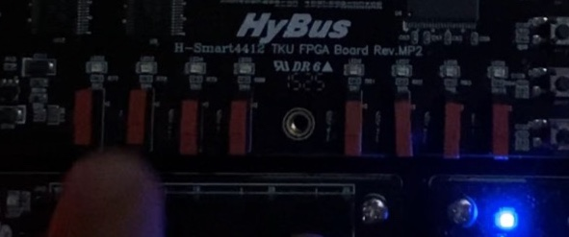

(그림 7. Dip Switch 2 단계 : 가장 빠른 속도 (FAST))

3-3. GitHub

* <https://github.com/zeromin41/IOT_Project>

3-4. 개인 역할 분담

정재형 :

* 2차 중간 발표 준비 및 발표
* 전체적인 코드 구현 및 디버깅
* 최종 발표

심영민 :

* 3차 중간 발표 준비 및 발표
* 코드 구현 및 깃허브 관리

김혜민 :

* 1차 중간 발표 준비, 계획 발표
* 최종 보고서 및 피피티 작성

전하라 :

* 계획 발표 준비, 1차 중간 발표
* 최종 보고서 및 피피티 작성

4. 참고문헌

[1] 티렉스 크롬 공룡 게임 - <https://dinorunner.com/ko/>

[2] Digivice - [YooKyubin/IoT_project: hknu iot project team1 (github.com)](https://github.com/YooKyubin/IoT_project/tree/main)

[3] SnakeGamewithsmart4412 - <https://github.com/jinwoo1225/SnakeGameWithSmart4412/blob/main/README.md>

[4] Snake Game이란? - <https://en.wikipedia.org/wiki/Snake_(video_game_genre)>

[4] 코드 참고

- <https://github.com/Oh3gwnn/IoT_HSmart4412>

- <https://github.com/ahnjinwon/iot_smart4412>

- <https://github.com/hamsangjin/H-Smart4412_IoTProgramming>

- <https://github.com/YooKyubin/IoT_project>

[6] 테스트 코드 - <https://cccding.tistory.com/tag>

[7] 3조 깃허브 주소 - <https://github.com/zeromin41/IOT_Project>

[8] 최종 시연 영상 - <https://youtu.be/nFt3l6eh_fw?si=SpXVbHa1my-LJf8h>

[9] claude 유료버전 사용

